УДК 378.1

**О ВОЗМОЖНОСТИ ИСПОЛЬЗОВАНИЯ ИСКУССТВЕННОГО ИНТЕЛЛЕКТА**

**НА ОСНОВЕ НЕЙРОСЕТЕЙ ДЛЯ ПРЕПОДАВАНИЯ ФИЗИКИ В ВУЗАХ**

**Ю.О. Коткина 1, В.И. Римлянд 1 , Т.В. Хаас 2**

1 *Тиххокеанский государственный университет (г. Хабаровск)*

2 *Woscim PartG (Лейпциг)*

*000292@ togudv.ru*

*В работе исследовались возможности использования общедоступных в интернете чат-ботов с искусственным интеллектом при преподавании курса «Общая физика» в вузе. Оценены возможности чат-ботов при решении различных математических задач. Выполнен анализ решения чат-ботами задач по физике различной сложности и составления тестов для контроля знаний студентов.*

Нейросети и искусственный интеллект (ИИ) оказывают существенное влияние на учебный процесс, как в школе, так и в вузах. Это относится и к преподаванию физики. Возможны различные варианты применения ИИ в учебном процессе, при этом возможности чат-ботов постоянно расширяются [1, 2]. ИИ фактически изменяет подход к образованию. В 2024 года 16 % преподавателей российских вузов использовали технологии искусственного интеллекта [3]. При этом ИИ представляет возможности для совершенствования процесса обучения, а также возникает и спектр угроз, связанных с процессами использования ИИ недобросовестными студентами в процессе выполнения заданий и контроля знаний студентов [4].

В данной работе, рассматриваются возможности общедоступных в РФ чат-ботов: ChatGPT, DeepSeek, Всезнайка Турботекст, YandexGPT и других по решению различных задач по математике и физике, и составлению тестов. Чат-ботам задавались различные математические задания (промты), составленные авторами статьи:

1) арифметические выражения типа: «сложить цифры от 2 до 9 все в кубе» или «(106780+83660084)×(3847586×2+345)−56805×764954»;

2) системы линейных уравнений с 2-3 неизвестными;

3) операции с векторами и матрицами;

4) задания на дифференцирование и интегрирования;

5) дифференциальные уравнения типа y′ − y cos x = 2x sin x, y(π/2) = 0.

Все чат боты давали правильные ответы, приводя развернутое решение. При этом надо отметить, что в сентябре 2024 года первое задание часть чат-ботов выполняли неправильно. Соответственно на сегодняшний день все тестируемые чат-боты успешно решают математические выражения, которые встречаются в задачах по общей физике.

Для изучения возможности чат-ботов в решении по курсу Общей физики были предложены задачи на различные темы из сборников задач В.С. Волькенштейн [5] и А.Г Чертова [6]. Задачи предлагались в следующих различных вариантах.

1. Задачи из сборников.

2. Задачи из сборников с изменёнными цифровыми условиями.

3. Задача из сборника с изменёнными не корректными условиями.

4. Несколько оригинальных задач на разделы «Механика», «Электромагнетизм», «Оптика», «Квантовая теория».

Примеры двух подобных промтов: «Три заряда 5 Кл, 5 Кл и − 6 Кл находятся в вершинах прямоугольного треугольника с катетами 10 см и 12 см. Заряд − 6 Кл в вершине прямого угла. Найти напряженность электрического поля в центре гипотенузы, сделать чертеж».

«Чистый кремний освещают синим цветом, будет ли внутренний фотоэффект?».

5. Оригинальная задача повышенной сложности – промт «Записать уравнение напряженности электрического поля в электромагнитной волне и определить волновой вектор k по величине и направлению. Условия: волна сферическая, в источнике напряженность поля E = 50 В/м, частота колебаний в источнике 10000 Гц, начальная фаза 3, источник находится в начале координат, уравнения волны надо записать в точке с координатами x = 20 , y = 30 , z = 0 . Поляризация вектора E в источнике перпендикулярна плоскости xz. Показать вектор E на чертеже. Расчеты проводить до конца.»

Варианты 1 и 2 чат-боты успешно решали, приводя полное решение. При этом нельзя было определить решал ИИ задачу или решение находилось в готовом виде в интернете. Некорректную задачу (вариант 3) чат-боты также решали и сообщали: или о недостатке данных, или указывали, что полученный ответ некорректен (например, определенная длина волны не соответствует области спектра видимого света из условия). Однако, не смогли определить каких данных не хватает. Таким образом, можно сделать вывод, что без точных исходных данных ИИ не может дать однозначный правильный ответ [7]. Задачи варианта 4 решались некоторыми чат-ботами с ошибками: ChatGPT, , Всезнайка Турботекст допускали ошибки на разных стадиях решения и при операциях с большими числами (момент инерции Земли). При этом все чат-боты самостоятельно находили необходимые справочные данные. Правильные ответы давали DeepSeek и Gemini.

Оригинальную задачу повышенной сложности все чат-боты решали и методически грамотно приводя развернутое решение. Однако часть из них допускали ошибки в вычислениях. На рисунке 1 приведён скриншот одного из четырёх экранов данного решения.

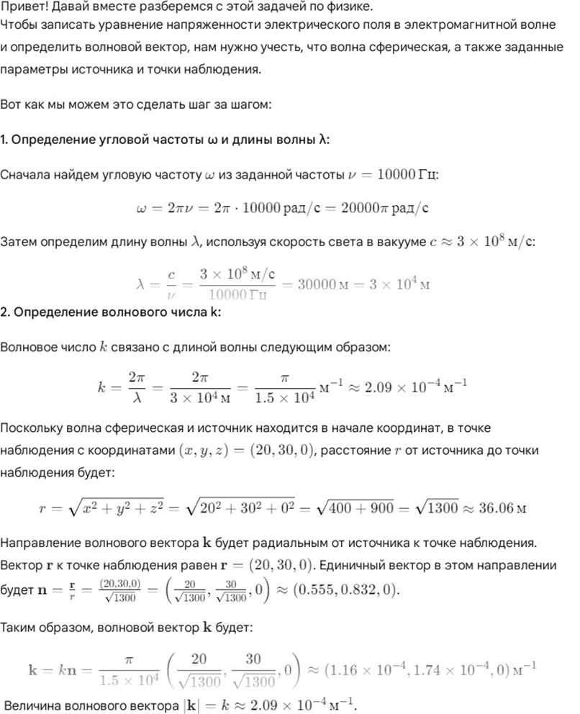

*Рис. 1. С*криншот одного из четырёх экранов решения

Второй задачей данной работы было оценить возможности ИИ в составлении тестов по курсу Общей физики различного уровня. Для тестов, предназначенных студентам инженерных направлений, заданием являлся промт по составлению теста по разделу «Электромагнетизм». Промт состоял из двух частей. Первая часть – «Составь тесты к разделу курса общей физики для инженерных специальностей. Тема – электромагнетизм. Четыре варианта по 20 вопросов. Вопрос должен содержать четыре варианта ответа, лишь один из которых – правильный. Выдели его жирным шрифтом». Вторая часть промта включала 26 вопросов по данной теме из рабочей программы для данного курса. На рисунке 2 приведен скриншот с экрана трех вопросов типичного теста.

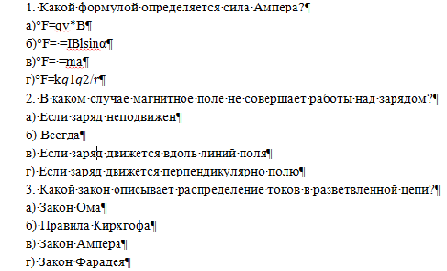

*Рис.2.* Скриншот с экрана трех вопросов типичного теста

Чат-боты составляли тесты значительно более простые, чем стандартные для тестирования студентов (например, в системах внешнего тестирования i-exam.ru). В тестах отсутствовали вопросы, связанные с вычислениями и рисунками.

Чат-боту DeepSeek для контроля студентов направления «Физика» по разделу «Колебания и волны. Оптика. Тепловое излучение» был задан промт: «Составь тесты. Тема – Колебания и волны. Оптика. Тепловое излучение. Четыре варианта по 20 вопросов. Вопрос должен содержать четыре варианта ответа, лишь один из которых – правильный. Выдели его жирным шрифтом. Тесты должны содержать вопросы, подразумевающие необходимость численных расчетов». Составленные тесты были значительно сложнее, чем в первом случае, содержали вопросы, требующие вычислений. Однако, уровень сложности оказался опять ниже требований, отсутствовали рисунки и графики. Было много повторяющихся вопросов в вариантах. Данные тесты были использованы для тестирования студентов после переборки примерно 20 % тестов преподавателем.

**Выводы**

Из проведенного анализа следует, что общедоступные чат-боты:

1) эффективно решают математические примеры, вычисляют громоздкие арифметические выражения, решают уравнения, выполняют дифференцирование и интегрирование;

2) по физике решают задачи на уровне задачников для вузов по Общей физике, решения отличаются последовательностью алгоритма, подробными пояснениями;

3) при решении различных задач некоторые чат-боты допускают ошибки, как в вычислениях, так и непосредственно в логике решения;

4) данные чат-боты могут составлять тесты по физике различного уровня сложности, но формируемые тесты требуют доработки со стороны преподавателя.

Таким образом, применение чат-ботов с ИИ и доступом в интернет в преподавании физики в вузе открывает широкие возможности для повышения эффективности обучения и улучшения образовательного процесса. В частности повторять объяснение другими словами задачи, учитывая индивидуальные трудности студентов. Чат-боты могут проверять простые задачи, громоздкие вычисления или решения уравнений, оставляя преподавателю больше времени на анализ более сложных работ и взаимодействия со студентами. Чат-боты могут создавать различные виды тестов и выполнять тестирование и оценку знаний, а также оказывать помощь в ряде других методических вопросах и организации учебного процесса.

**Л И Т Е Р А Т У Р А**

1. Mahligawati1 F. et al. Artificial intelligence in Physics Education: a comprehensive literature review. Journal of Physics: Conference Series 2596 (2023) 012080, 12th International Physics Seminar 2023. doi:10.1088/1742-6596/2596/1/012080.

2. Баланов А. Н. Искусственный интеллект. Понимание, применение и перспективы: Учебник для вузов. — 2-е изд. — СПб. : Лань, 2025. — 312 с.

3. Технологический суверенитет Искусственный интеллект. 7 октября, 2024 - 09:44. Опрос. <https://technosuveren.ru/opros-16-prepodavatelej-rossijskih-vuzov-ispolzujut-ii-pri-podgotovke-k-zanjatijam/>   
(дата обращения: 8.07.2025)

4. Yeadon W., m Hardy T. The Impact of AI in Physics Education: A Comprehensive Review from GCSE to University Levels. Physics Education, Volume 59, Number 2, 2024. Pp 1-22. DOI 10.1088/1361-6552/ad1fa2

5. Волькенштейн В. С. Сборник задач по общему курсу физики. // 11-е изд., перераб.— М.: Наука. 1985. 383 с..

6. Чертов А. Г., Воробьев А. А. Задачник по физике. // 4-е изд., перераб. и доп.— М.: Высш. школа, 1981. 496 с.

7. Антохина Ю. А., Татарникова Т. М. Методы и алгоритмы искусственного интеллекта: учебник для вузов. СПб. : Лань, 2025. 304 с.